HướngdẫnthanhtoánDịchvụcôngtrựctuyến
- ĐỐI VỚI KHÁCH HÀNG TỔ CHỨC, DOANH NGHIỆP
- Đăngkýthanhtoántrựctuyến
Tổchức, doanhnghiệpđăngnhậpvào website: http://dichvucong.thuathienhue.gov.vn
Chọn: Đăngkýthanhtoántrựctuyến

Hệ thống yêu cầu đăng nhập lại để xác thực khách hàng. Sử dụng tên Đăng nhập và mật khẩu của Tài khoản Dịch vụ công
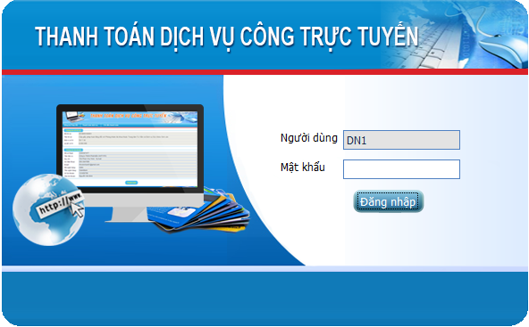

Nhậpthông tin đăngkýtàikhoảnthanhtoán
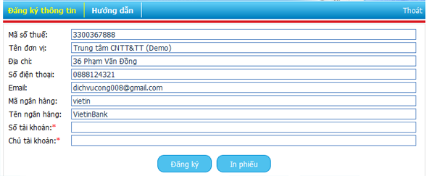

- Hệthốngtựđộngtríchxuấtcácthông tin từtàikhoản DVC
- TC/DN nhập: SốtàikhoảnvàChủtàikhoản.
NhấnnútĐĂNG KÝ
In phiếuđăngký, kývàđóngdấuvàđếnnộptạicácđịađiểmgiaodịchcủaVietinBank
SaukhiVietinBankchấpnhận, hệthốngcậpnhậttrạngtháiđăngký: Yêucầuđãđượcđăngkýthànhcông
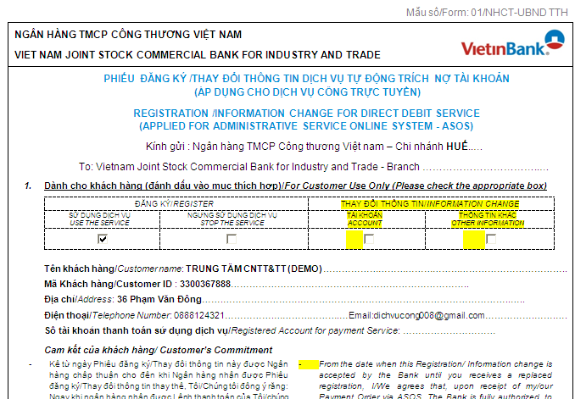

- Thựchiệnthanhtoán
  - Kháchhàngđãđăngkýdịchvụ
Kháchhàngđăngnhậpvào website: http://dichvucong.thuathienhue.gov.vn
ChọnQuảnlýhồsơ
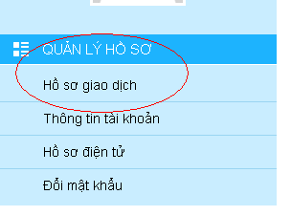
Chọncáchồsơcầnthanhtoán
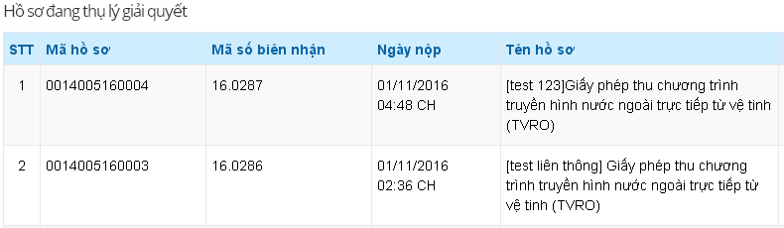
Click vàoThanh toántrựctuyếnđểthựchiệnthanhtoán
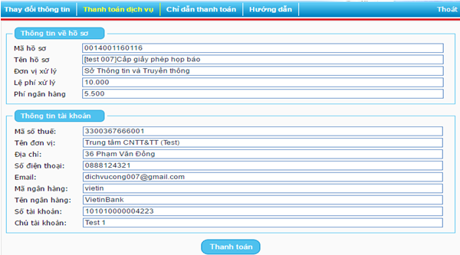
NhấnnútThanh toánđểthanhtoán.
Hệthốngtựđộnggửiyêucầuđến Ngân hàngđểthựchiệnthanhtoánphí/lệphíDịchvụcông.
Saukhithanhtoán, hệthốngcậpnhậttrạngtháicủaHồsơ: Đãthanhtoán
  - KháchhàngchưađăngkýdịchvụvàkhôngcótàikhoảntạiVietinBank
Kháchhàngđăngnhậpvào website: http://dichvucong.thuathienhue.gov.vn
ChọnQuảnlýhồsơ
Chọncáchồsơcầnthanhtoán
Click vàoThanh toántrựctuyếnđểthựchiệnthanhtoán
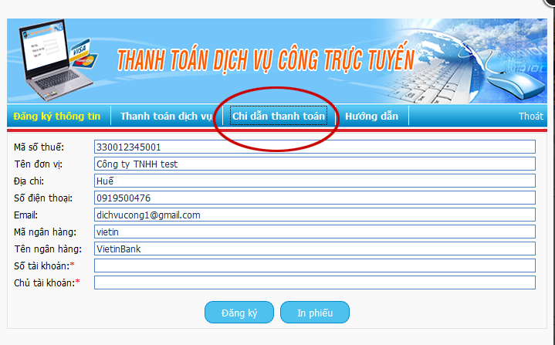
Thựchiện In Chỉdẫnthanhtoándịchvụcôngtrựctuyến

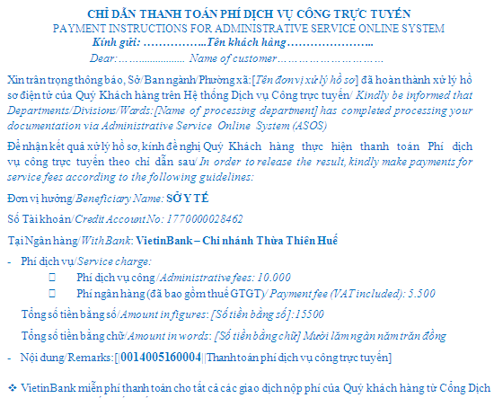
- ĐỐI VỚI KHÁCH HÀNG CÁ NHÂN
- ĐăngkýsửdụngdịchvụthanhtoánDịchvụcôngtrựctuyến
ĐăngkýDịchvụ Thanh toántrựctuyếnvới Ngân hàngpháthànhthẻ.
Trườnghợpthẻ do Vietinbankpháthành, Kháchhàngcóthểđăngkýtạiquầy (vớithẻ ATM/thẻquốctế)hoặcgọiđiệntớiTổngđài 04.39425580/81/82 đểđăngkýđốivớithẻTíndụngquốctế.
- Thựchiệnthanhtoán
Kháchhàngđăngnhậpvào website: http://dichvucong.thuathienhue.gov.vn
ChọnQuảnlýhồsơ
Chọnhồsơcầnthanhtoánbằngcách Click đúpvàoTênhồsơ
Nhấn Thanh toántrựctuyến
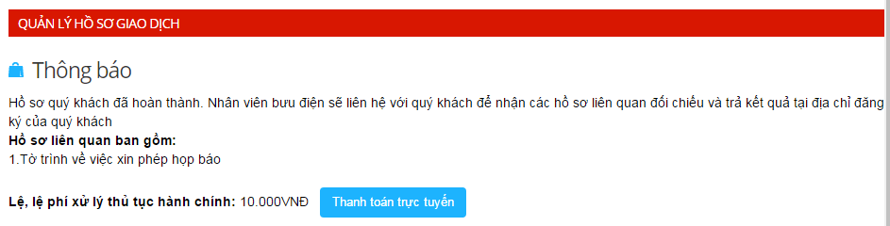

Chọn Ngân hàngpháthànhcủathẻdùngđểthanhtoánvà click Thanh Toán

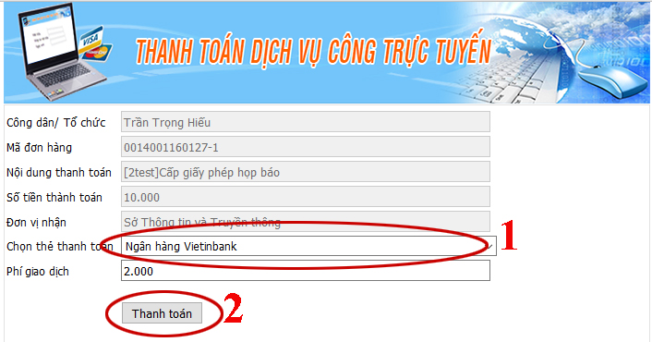

Nhậpthông tin in trênthẻ ATM:
- Sốthẻ (16 chữsốviếtliền)
- Tênchủthẻ (chữ in hoakhôngdấu)
- Ngàypháthành (mm/yy)
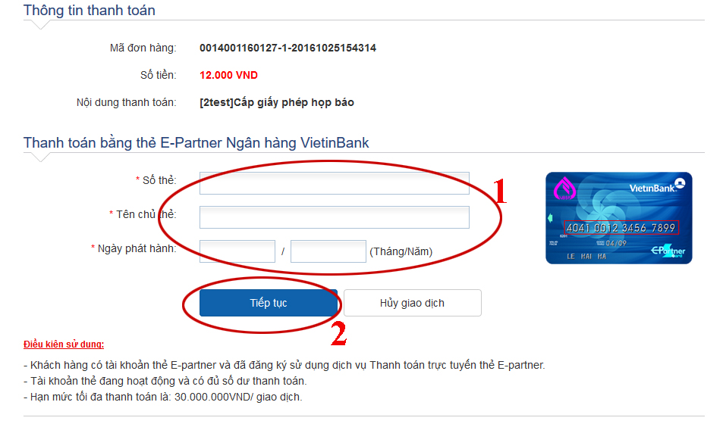

NhấnTiếptục
NhậpmãxácthựcthanhtoántạingânhàngpháthànhvàchọnChấpnhậncácĐiềukiện, điềukhoảncủa Ngân hàngpháthành:
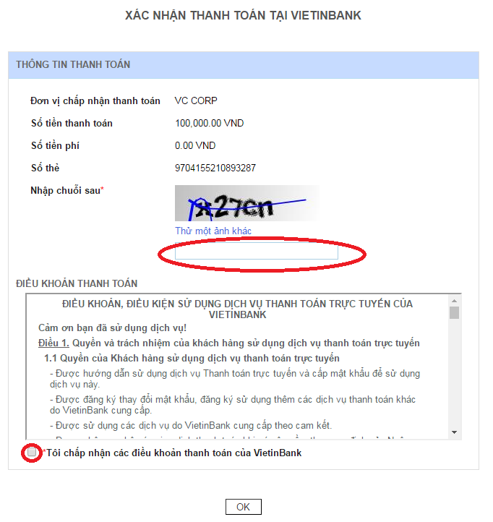
Nhậpmã OTP đượcgửivềtrênđiệnthoạiđãđăngkýđểhoàntấtthanhtoán
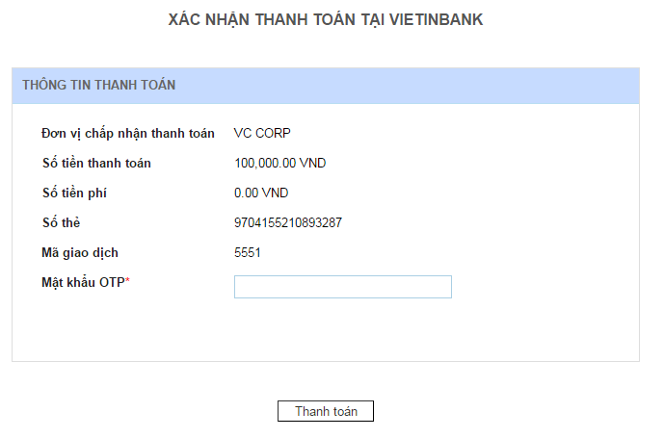
Saukhi Thanh toán, hệthốngcậpnhậttrạngtháicủahồsơ: Đãthanhtoán

